Типы данных
Время прохождения: 15 минут
В этом уроке вы:
- узнаете какие типы данных могут находиться в ячейке и почему это важно знать;
- научитесь отличать текст от числа (это не так очевидно, как может показаться);
- разберётесь, как Таблицы обращаются с датами.

Начать


Подруги из кудрявого салона продолжают разбираться с таблицами, и вы вместе с ними

🛠 Подготовка
Сейчас вы будете работать с новой версией таблицы. Создайте себе копию (или файл “Модуль 1. Урок 3.xlsx”).
В прошлом уроке вы узнали, что в каждой ячейке может содержаться либо константа, либо формула. Теперь разберёмся, какие типы констант воспринимает таблица. Это поможет понять, что может, а что не может сделать таблица с вашими данными.
Для таблицы существует только два вида констант (или, иначе говоря, два типа данных): текст и число. Что бы вы ни написали в ячейке, таблица классифицирует это либо как текст, либо как число, и в зависимости от этого предложит разные варианты взаимодействия с этими данными. Таблицы изначально создавались для работы с числами, поэтому с числами доступно гораздо бо́льшее количество операций.

Текст или число?
Таблица напрямую не показывает, распознала она ваши данные как текст или как число. Это похоже на то, как в прошлом уроке было непонятно, константа перед нами или формула.
Но есть обходной способ — посмотреть, какого рода операции таблица предлагает для тех или иных данных. Сделать это можно с помощью панели автоподсчёта.
Панель автоподсчёта появляется в правом нижнем углу, если выделить больше одной ячейки.

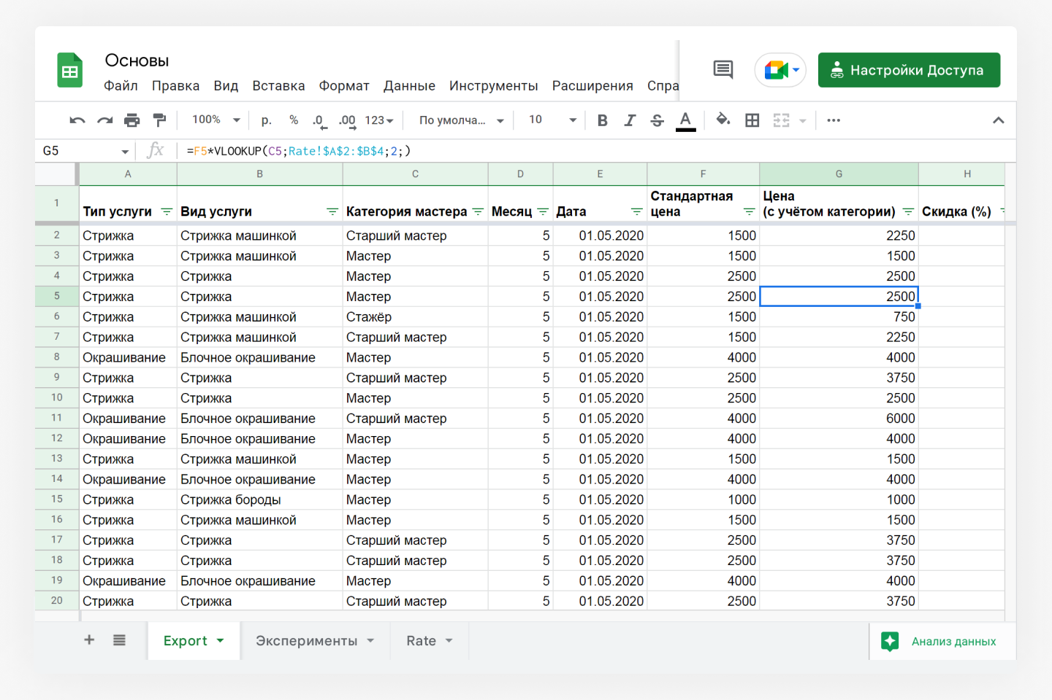
Курсор стоит на одной ячейке — панели автоподсчёта нет

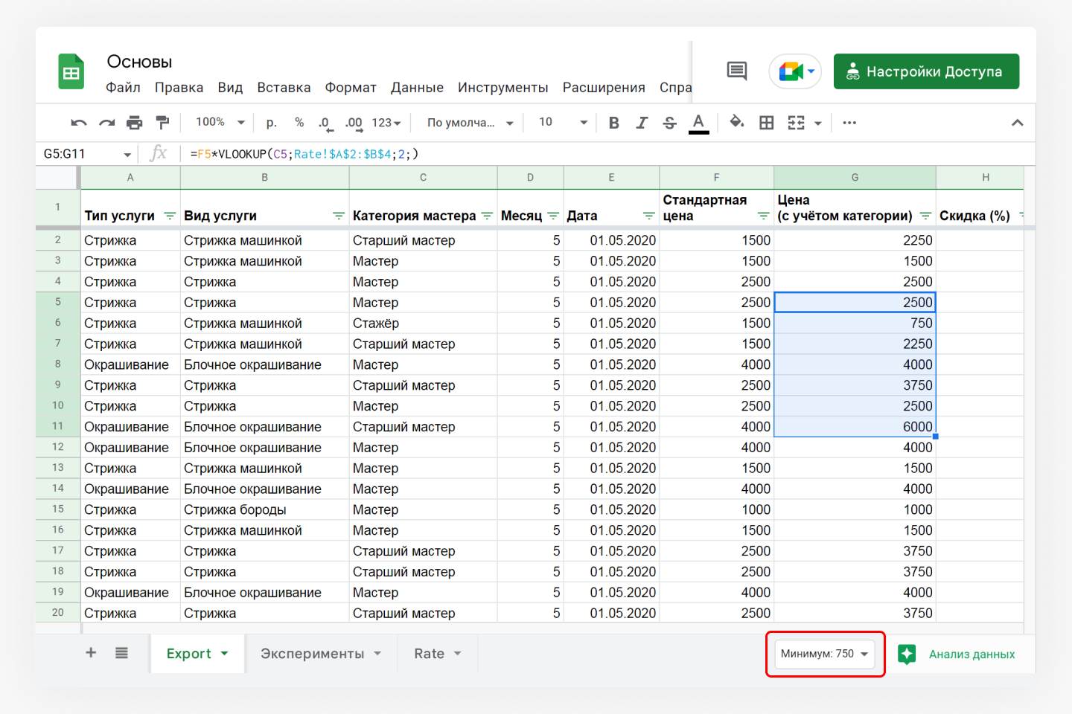
Если выделите две и более ячеек, панель появится

Посмотрите, что произойдёт, если мы выделим весь столбец и кликнем на панель автоподсчёта.

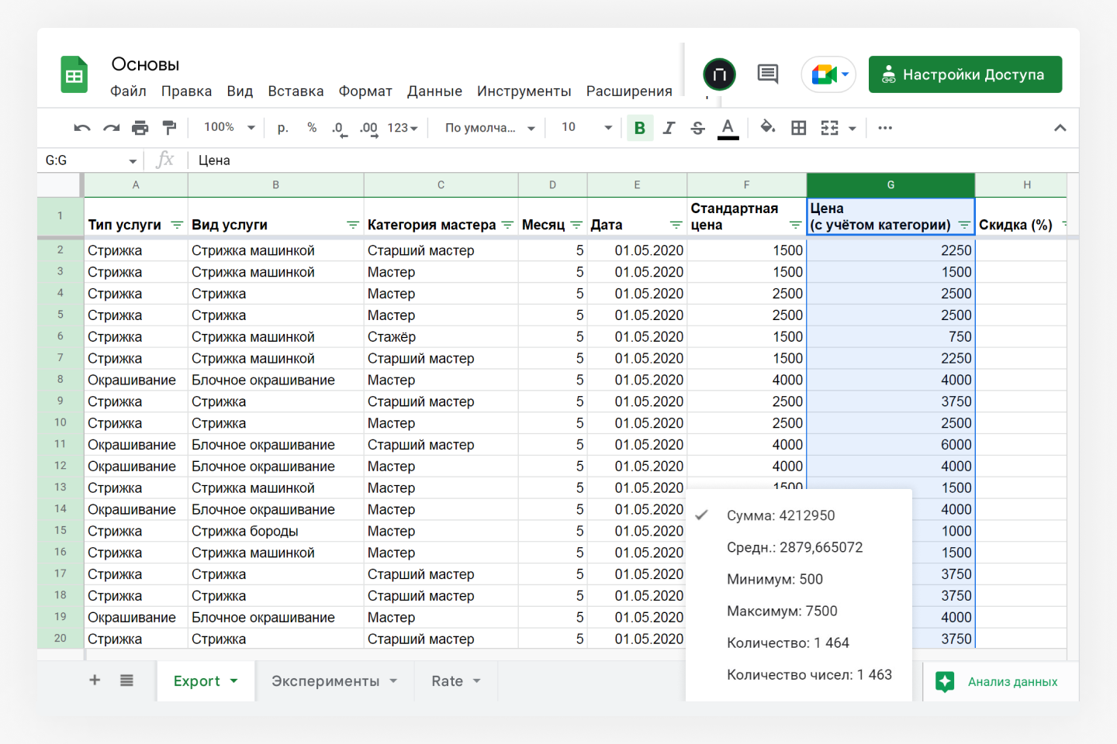
Для столбца с ценой панель автоподсчёта даёт много полезной информации. В том числе она сообщает, что во всём столбце G заполнено 1464 ячеек, из которых 1463 — это числа

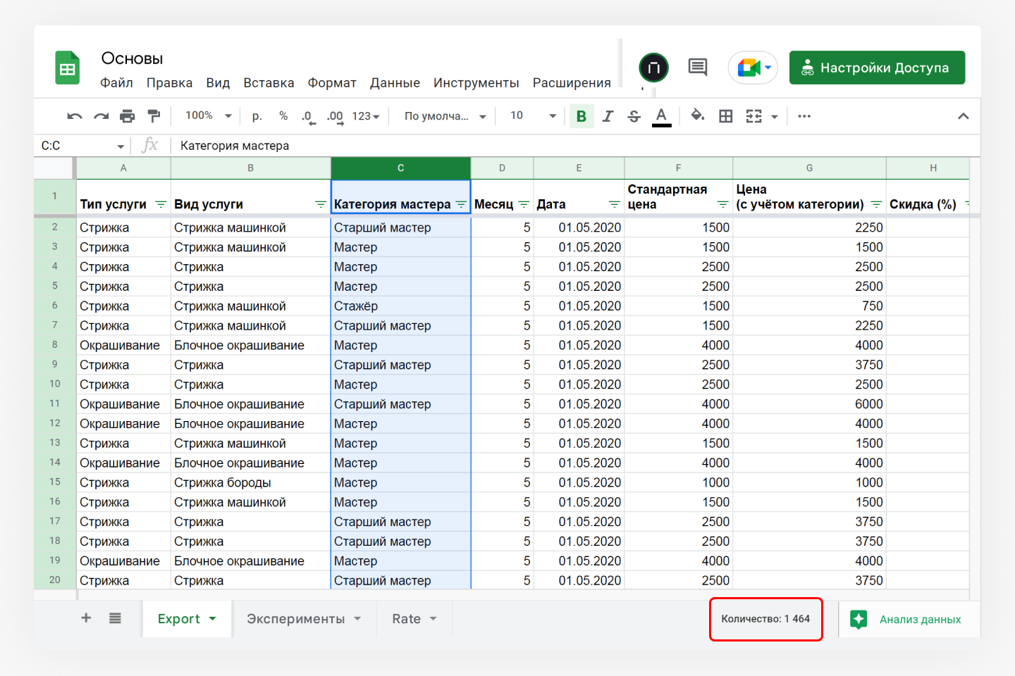
В столбце с видом услуг панель автоподсчёта практически бессильна, она может посчитать только количество заполненных ячеек

Получается так:

Перед вами текст, если панель автоподсчёта показывает только количество заполненных ячеек.

Перед вами число, если, помимо количества, она также даёт сводную информацию о сумме, среднем, минимальном и максимальных значениях.

Проведём небольшой эксперимент, чтобы лучше понять, как применить это на практике.

🛠 Эксперимент 1: текст или число?
- Откройте в вашей копии файла рабочий лист «Эксперименты». Там вы увидите четыре столбца со следующими значениями:
в столбце А —10 рублей(с пробелом);
В — 10руб.(без пробелов и с точкой на конце);
С — 10руб (без пробелов и без точки на конце);
D — 10р.(без пробелов и с точкой на конце).
- Посмотрите, что покажет панель автоподсчёта для каждого столбца, и ответьте на вопрос.

Видеоподсказка
Посмотрите на видео, как выполнять это задание:
Файл “data_types_1.mp4”

Какое значение таблица восприняла в качестве числа?

- 10 рублей
- 10руб
- 10руб.
- 10р.

Верный ответ: 3 - Да, таблица поняла, что в ячейке число с единицей измерения.

Обратите внимание, что в столбцах А, C и D данные отформатированы по левому краю, а в столбце B — по правому. Это ещё один способ определить, с каким типом данных вы имеете дело: Таблица автоматически форматирует текст по левому краю, а число — по правому:
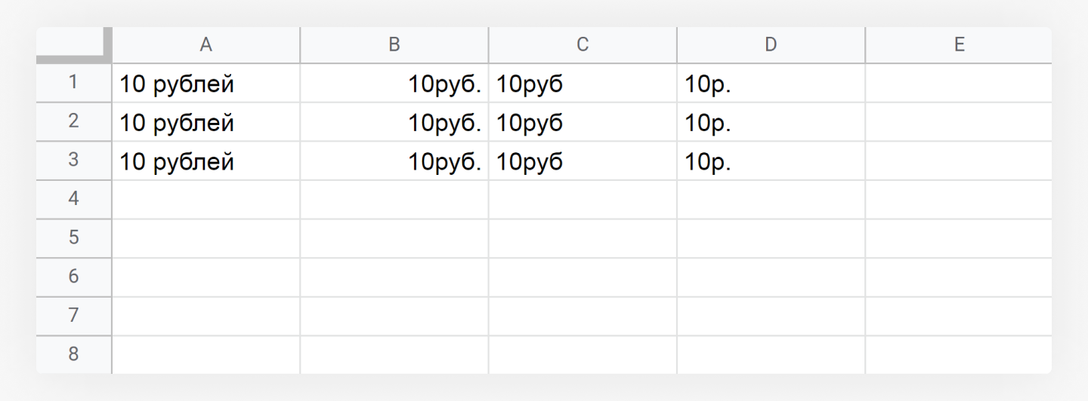
Только этот способ не очень надёжный, потому что форматирование можно вручную поменять в настройках

Как видите, для таблиц значения 10 рублей, 10руб и 10р. — это текстовые значения. Если вы попытаетесь их сложить, Таблица выдаст ошибку, потому что складывать и выполнять другие операции вычисления можно только с числами. Поэтому единицы измерения лучше не писать в ячейках вместе с числом, а выносить их, например, в заголовок столбца (как в нашей таблице):


Но некоторые единицы измерения таблицы всё-таки могут распознать. Так произошло со значением 10руб.. Если вы посмотрите на строку формул, то увидите, что там стоит не 10руб., а просто 10.
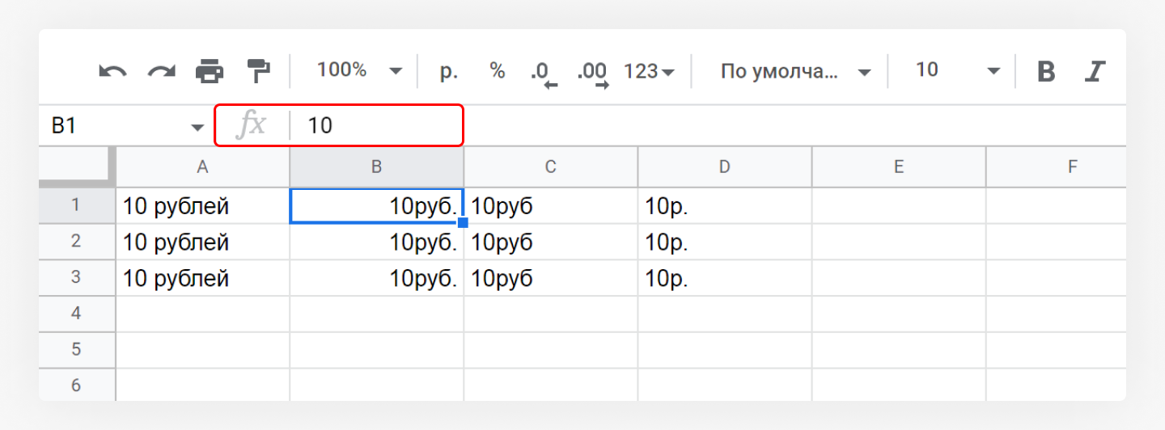

Вижу «10» в строке формул

Начало формы
10р.
Конец формы
Обратите внимание, что в столбцах А, C и D данные отформатированы по левому краю, а в столбце B — по правому. Это ещё один способ определить, с каким типом данных вы имеете дело: Таблица автоматически форматирует текст по левому краю, а число — по правому:
Только этот способ не очень надёжный, потому что форматирование можно вручную поменять в настройках
Как видите, для таблиц значения 10 рублей, 10руб и 10р. — это текстовые значения. Если вы попытаетесь их сложить, Таблица выдаст ошибку, потому что складывать и выполнять другие операции вычисления можно только с числами. Поэтому единицы измерения лучше не писать в ячейках вместе с числом, а выносить их, например, в заголовок столбца (как в нашей таблице):
Но некоторые единицы измерения таблицы всё-таки могут распознать. Так произошло со значением 10руб.. Если вы посмотрите на строку формул, то увидите, что там стоит не 10руб., а просто 10.

Формат числовых данных
В Таблицах, кроме типа данных, существует ещё понятие «формат данных». И если типов всего два: текст и число, то форматов — бесчисленное множество.
Формат данных — это «одежда», в которую оборачиваются числа. Только что вы использовали один из предустановленных форматов российской валюты — (руб.). Этот формат уже содержался в памяти программы, поэтому она поняла, что «10» — это число, а «руб.» — единица измерения. В трёх остальных случаях программа не смогла этого сделать, поскольку «10 рублей», «10руб» и «10р.» — нетипичные формы представления российского рубля.

Настроить формат представления данных можно в этом меню:
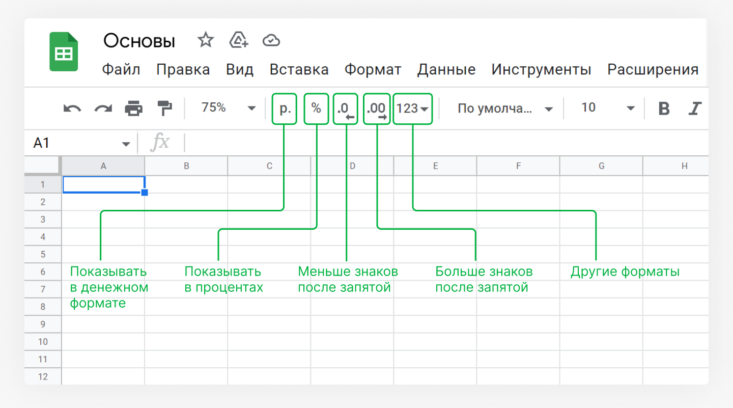

Если вам нужно сделать расчёты в китайских юанях и при этом не хотите выносить валюту в название столбца, отправляйтесь в путешествие по форматам:

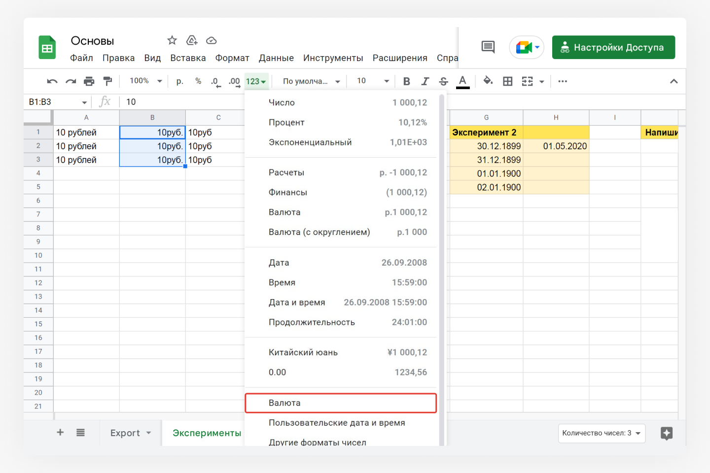

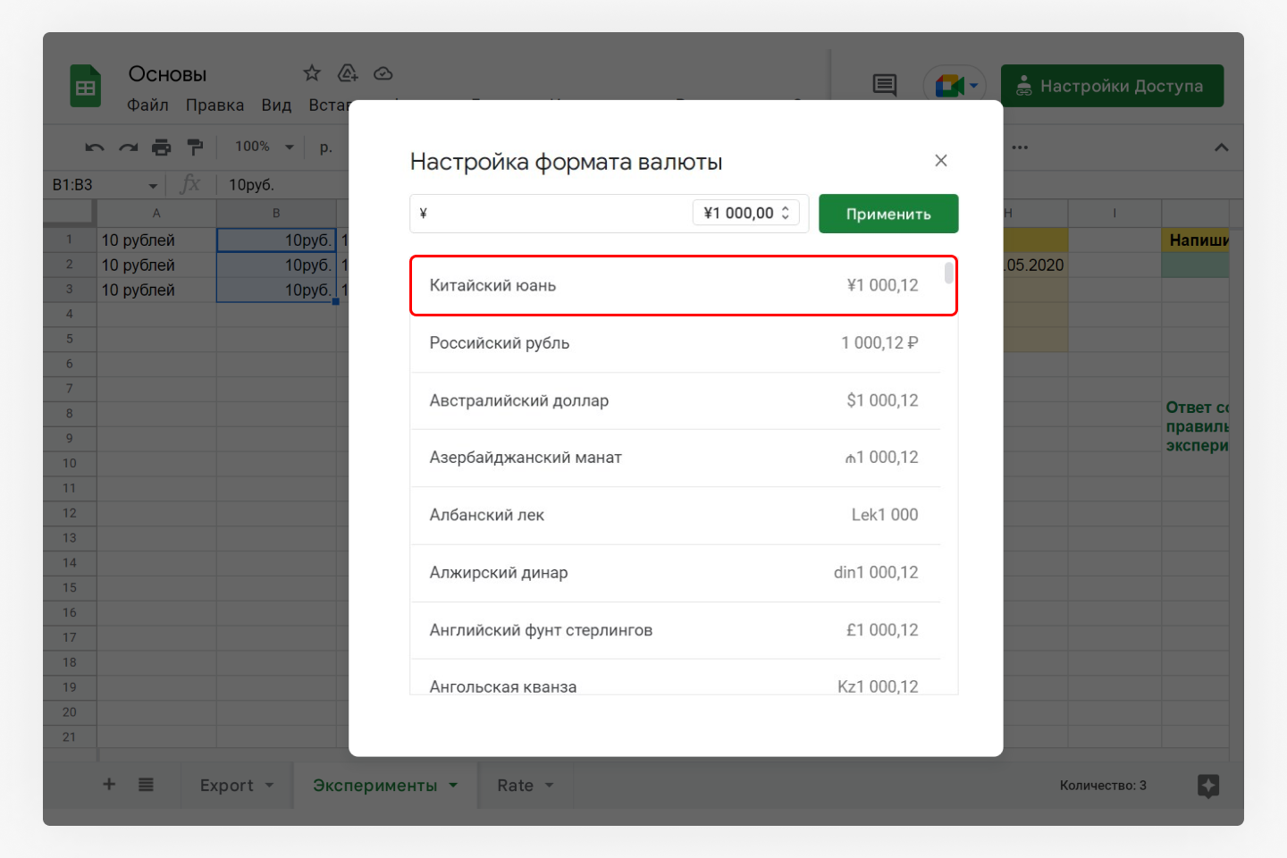

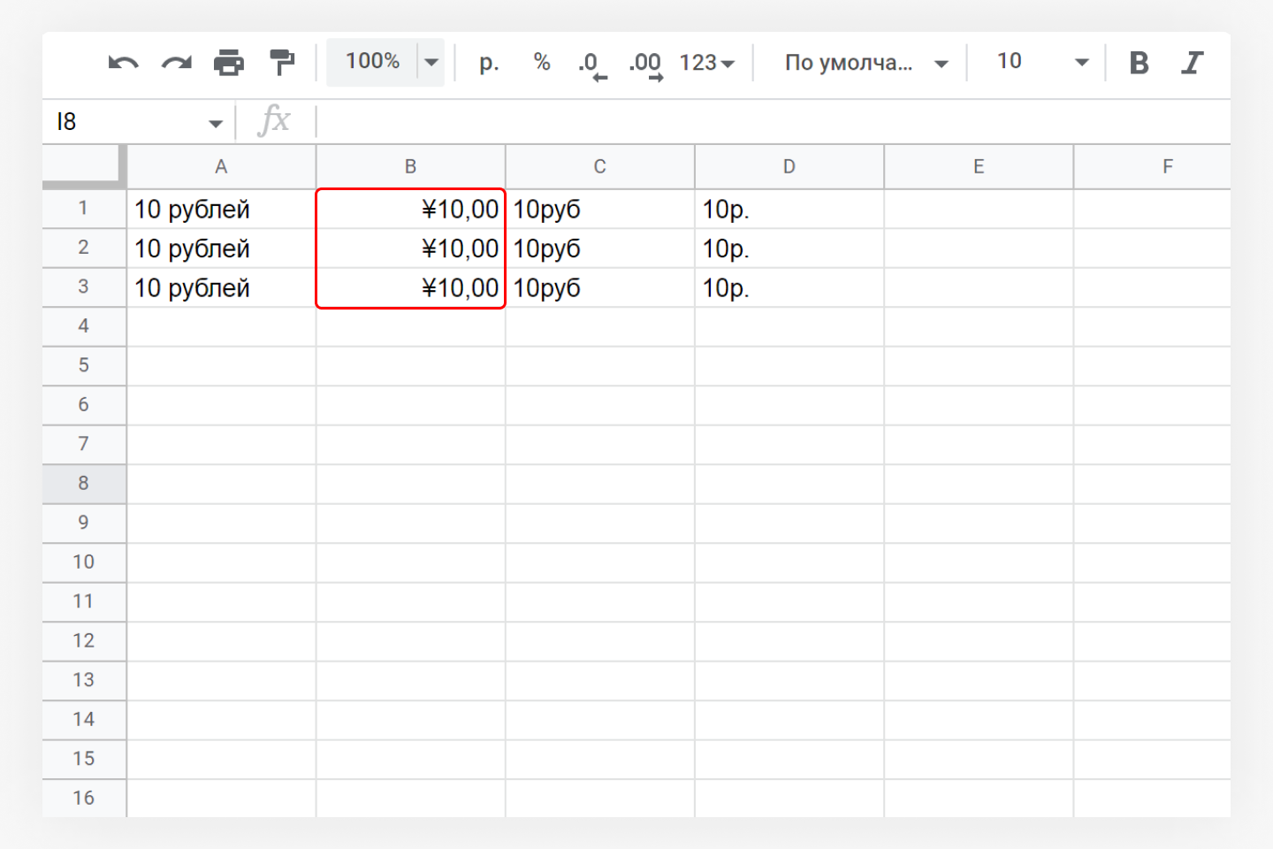

А теперь вернёмся к нашей таблице и сделаем её более удобной.

🛠 Задание 1: поменяйте формат отображения данных
- В столбце H скидки прописаны в формате десятичных дробей. Поменяйте во всем столбце формат на процентный. Сделайте так, чтобы в ячейке отображались только целые числа — без знаков после запятой.
Напоминаем, что 0,15 и 15% — это одно и то же. Процент — это всего лишь форма представления десятичной дроби.
- В столбце E «Дата» поменяйте формат отображения даты заказа таким образом, чтобы помимо дня, месяца и года отображался также день недели.
Поищите нужный формат в «123» (другие форматы) → «Пользовательские дата и время»
В итоге ваша таблица должна выглядеть так:
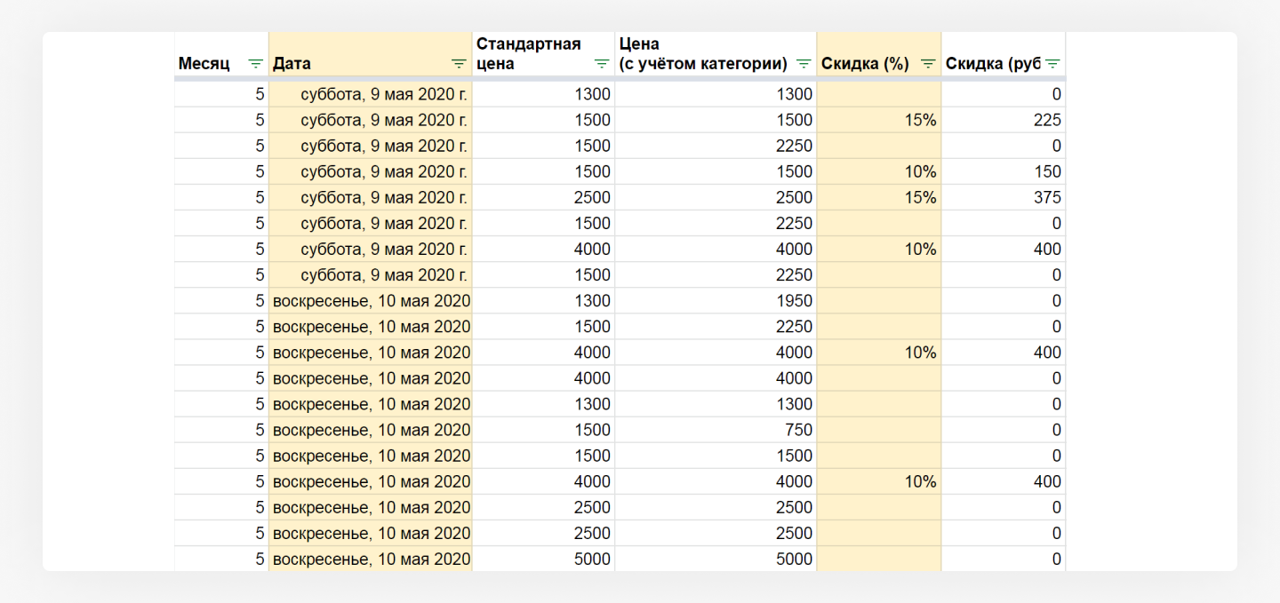

Видеоподсказка
Посмотрите на видео, как выполнять это задание:

Файл “data_types_2.mp4”

На какой день недели выпала дата первой оказанной салоном услуги, то есть 01.05.2020?
- Понедельник
- Вторник
- Среда
- Четверг
- Пятница
Верный ответ: 5

Начало формы
Конец формы

Как таблица видит даты
Разберёмся подробнее с форматом отображения даты (и заодно узнаем, что произошло 31 декабря 1899 года).

Выделите весь столбец E и посмотрите, что панель автоподсчёта предлагает посчитать для столбца c датами. Выделите значения, доступные для этого столбца.
- Сумма
- Среднее
- Минимум
- Максимум
- Количество
- Количество чисел
Верные ответы: 3,4,5,6

Только что панель автоподсчёта сообщила вам, что в столбце E содержится 1463 числа и одно текстовое значение (заголовок столбца).
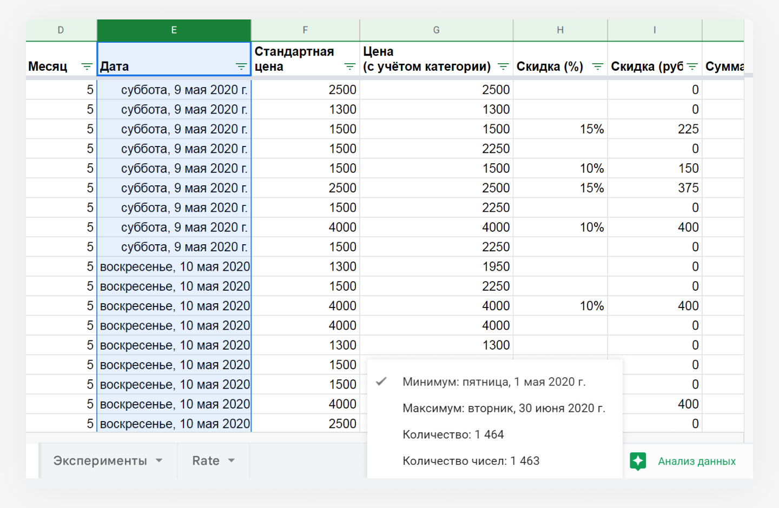
Получается, что Таблица считает даты числами. Несмотря на это, программа не стала вычислять их сумму и среднее значение, потому что для дат эти операции не имеют смысла.

Получается, что «пятница, 1 мая 2020 г.» — это число. Но какое?

В одной из ячеек со значением «пятница, 1 мая 2020 г.» поменяйте формат данных на число. Какое число отобразилось в ячейке?
- 01062021
- 722144
- 43952
- 1621
Верный ответ: 3

Файл “ data_types_3_gif.mp4”

Только что вы снова залезли под капот Гугл Таблиц и выяснили, что программа пишет вам 01.05.2020 или пятница, 1 мая 2020 г., а сама считает, что это 43 952. Хорошо, пусть так. Но почему именно 43 952? Чтобы это узнать, проведём ещё один эксперимент.

🛠 Эксперимент 2: вычитаем даты и ищем нулевой день
- Вернитесь на лист «Эксперименты» и найдите данные для эксперимента №2.
- Поменяйте формат ячеек с числами 0,1,2,3 с «Автоматический формат» на «Дата» (в формате 26.09.2008).
- В графе «напишите формулу» напишите формулу: =[ячейка, где содержится дата 01.05.2020] минус [ячейка, где было число 0].
Подсказка: можно не писать номер ячейки, а нажать на неё — тогда её номер появится в формуле.
- Когда формула готова, нажмите Enter. В таблице появится фидбек — ответ на выполненное задание.

Видео-подсказка
Посмотрите на видео, как выполнять это задание:
Файл “ data_types_4.mp4”

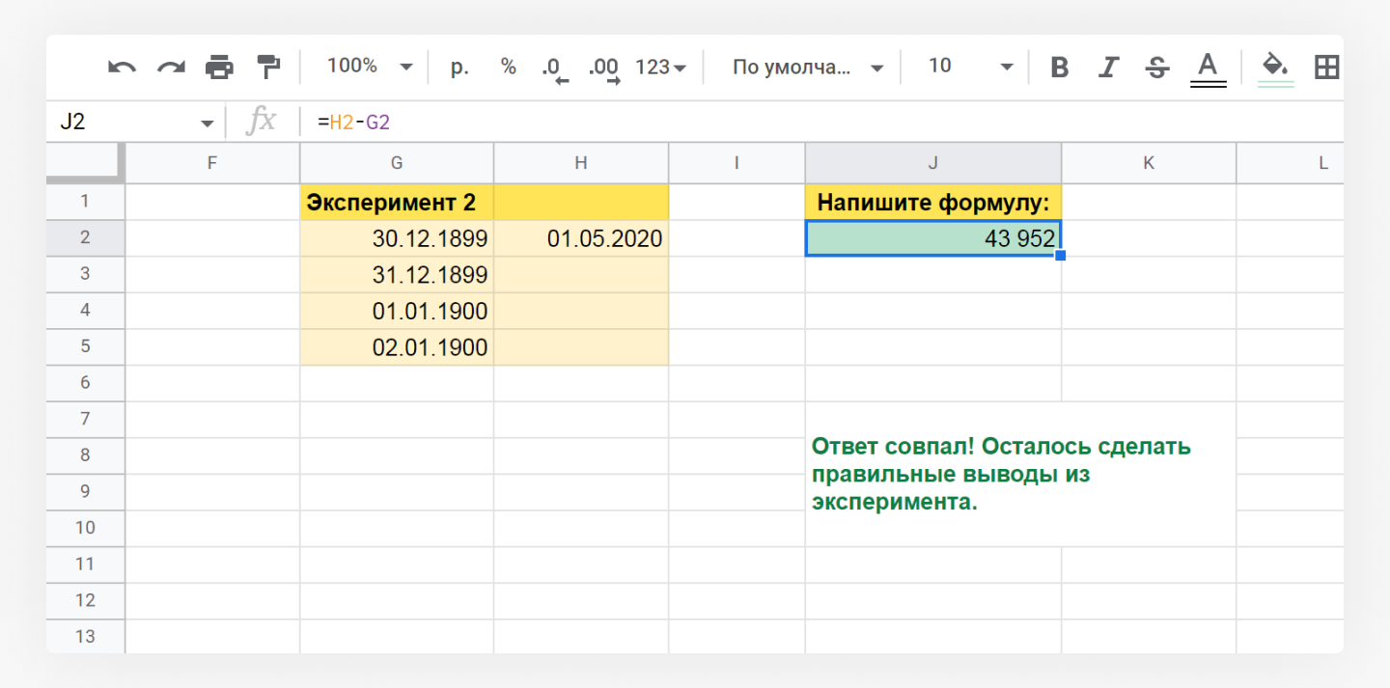
Из эксперимента, который вы только что проделали, можно сделать два вывода:

1) Любая дата для Таблиц — это число дней, прошедших с нулевого дня — условной точки отсчёта. В эксперименте вы сделали «0» датой, и получилось 30 декабря 1899.

Получается, что дате 1 мая 2020 года соответствует число 43 952, потому что именно столько дней прошло с 30 декабря 1899 года.

💡 Интересный факт
Системы дат в Excel и Google Таблицах отличаются ровно на единицу:
для Гугл-таблиц первый день — это 31 декабря 1899; для Excel — 1 января 1900 года.
В Excel 2008 для Mac и более ранних Excel для Mac используется третий вариант — 1 января 1904 года.
2) Поскольку даты — это числа, с ними можно обращаться, как с обычными числами: отнимать от большей даты меньшую, чтобы вычислять количество дней между ними, или прибавлять к дате любое число. Например, таким образом можно посчитать оставшиеся льготные дни по кредитке.
Файл “ data_types_5_gif.mp4”

Закрепим результаты эксперимента.

На листе «Эксперименты» вычислите, сколько дней прошло между Днём святого Валентина и Хэллоуином в 2022 году (невисокосный год).

Верный ответ: Если от второй даты (31.10.2022) отнять первую (14.02.2022), то получится 259. Именно столько дней прошло между этими событиями.

💡 Итоги урока
- Для таблиц существует только два типа данных: текст и число. Единственное, что можно сделать с текстовыми ячейками, — посчитать их количество. С числами можно осуществлять любые операции счёта.
- Формат отображения числовых данных можно менять, при этом сами данные останутся неизменными.
- Дата — это тоже число, а значит, с датами можно поступать как с обычными числами: вычитать, прибавлять. Можно даже умножать или делить, но это не имеет практического смысла.
- Если вы видите в ячейках числа, близкие к 44 тысячам, хотя ожидали увидеть там даты, поменяйте формат отображения данных, и всё наладится.

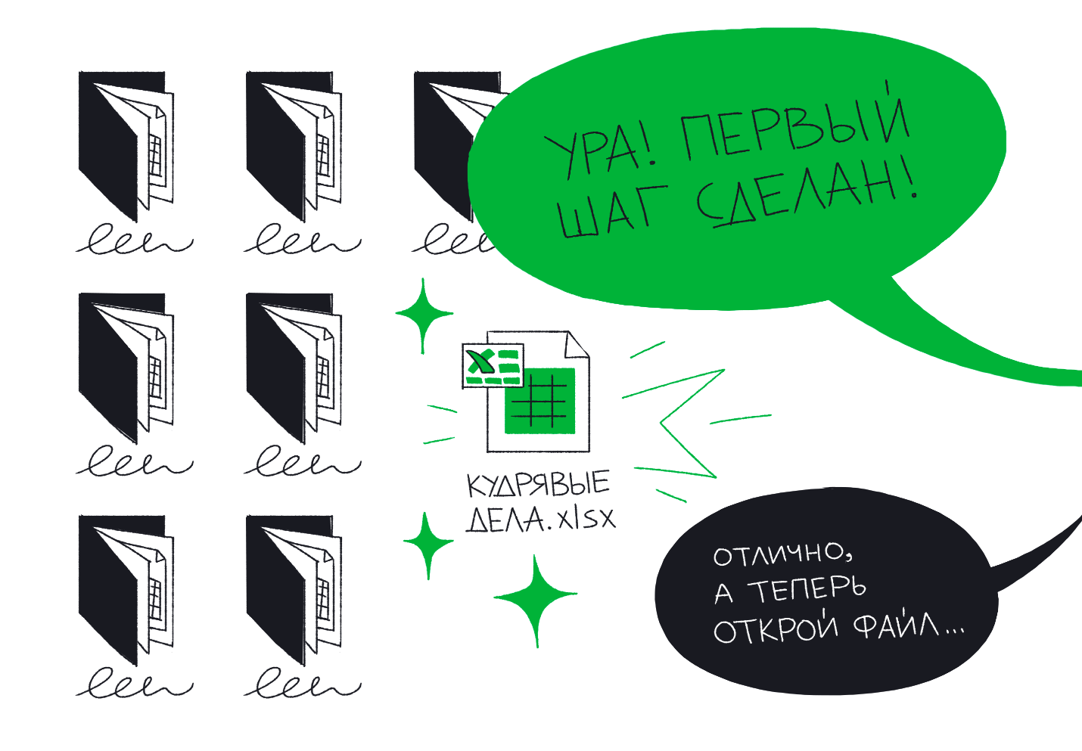
Подруги завели гугл-таблицу кудрявого салона. Они будут записывать туда все доходы и расходы по категориям, а мы — разбираться, как на основе этих данных принимать бизнес-решения и какие инструменты Таблиц нам в этом помогут.

